Lampiran Data Kuesioner Setelah di Input
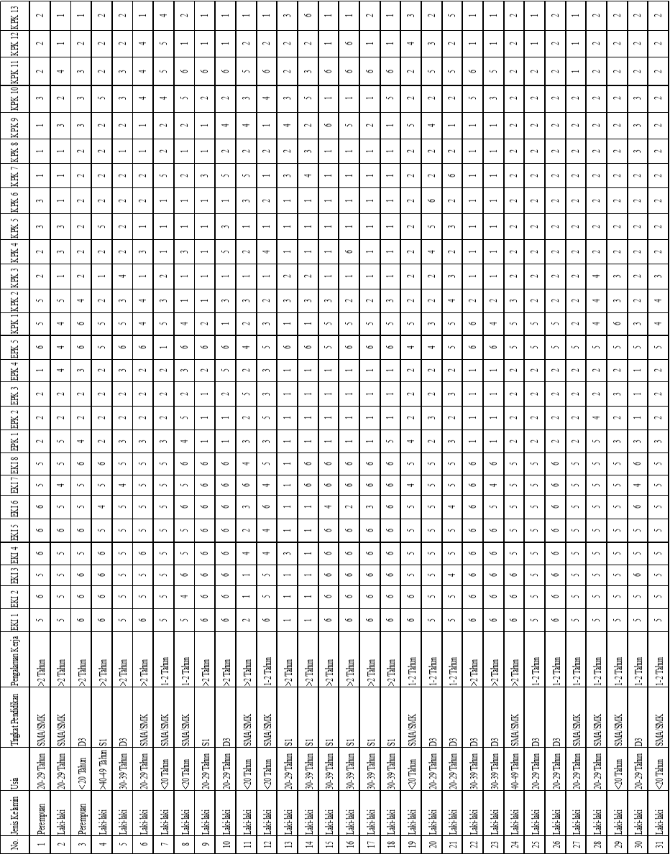




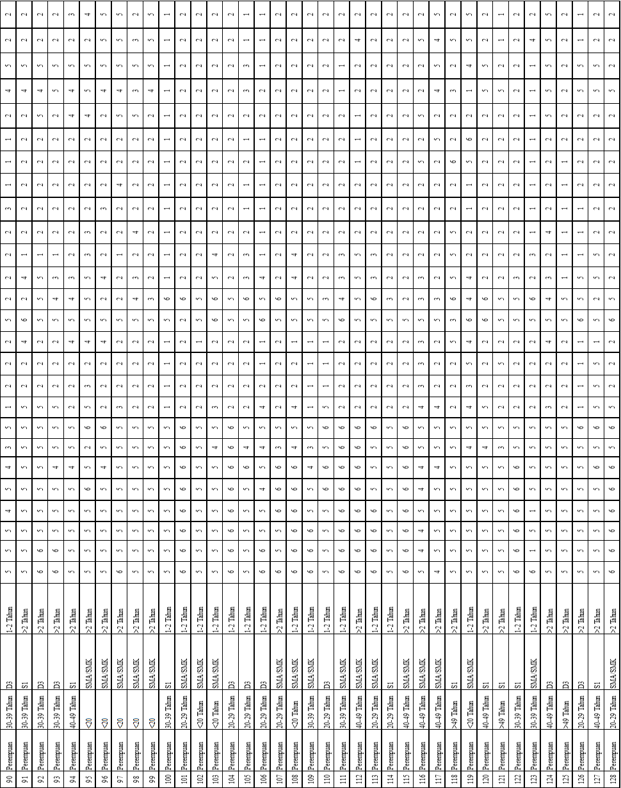

Lampiran Hasil Olah Data
Hasil Kelompok Laki-laki
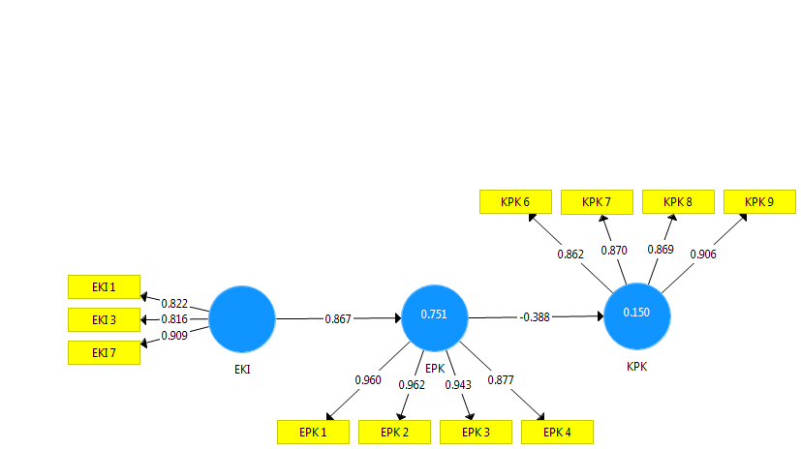
Hasil Kelompok Perempuan
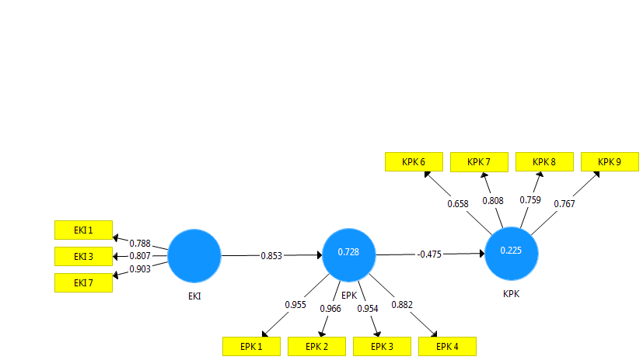

Hasil Kelompok Pengalaman Kerja <2 tahun
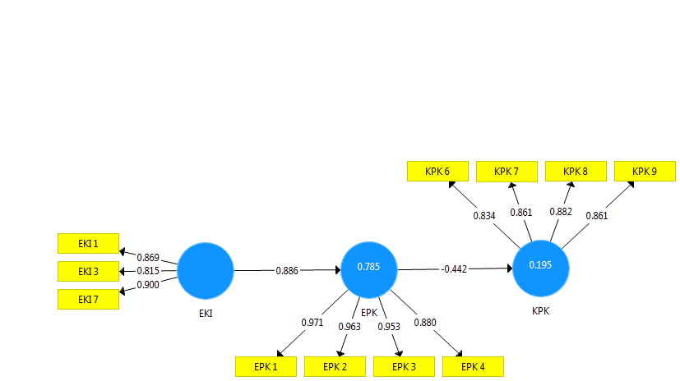
Hasil Kelompok Pengalaman Kerja ≥2 tahun
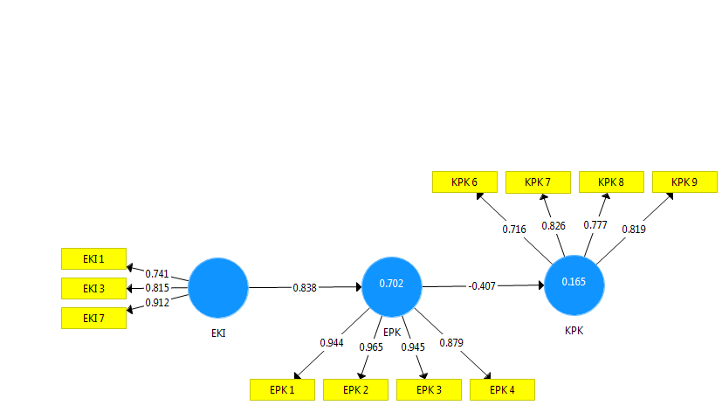

Hasil Kelompok Usia <30 tahun
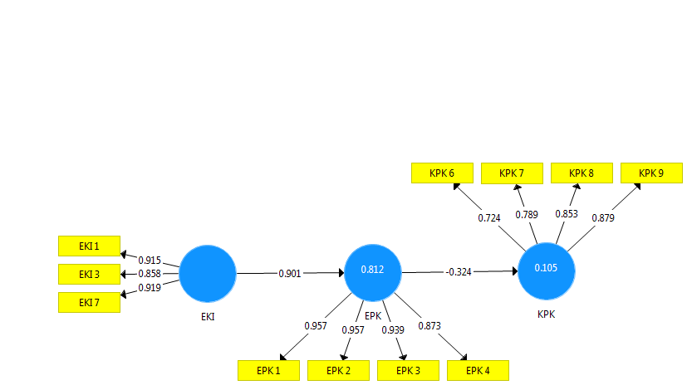
Hasil Kelompok Usia ≥30 tahun
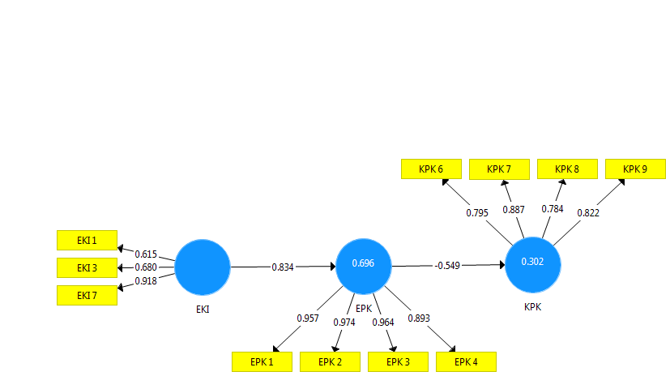

Hasil Kelompok Tingkat Pendidikan SMA/SMK
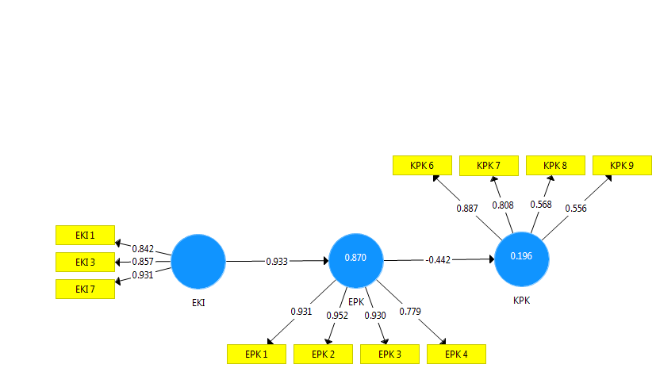
Hasil Kelomopok Tingkat Pendidikan D3/S1
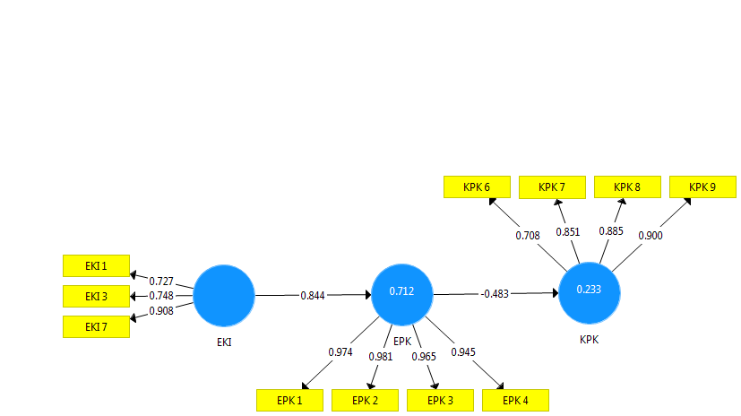

Cross Loading
 | EKI | EPK | KPK
EKI1 | 0,799 | 0,565 | -0,327
EKI3 | 0,812 | 0,588 | -0,191
EKI7 | 0,906 | 0,902 | -0,409
EPK1 | 0,749 | 0,957 | -0,376
EPK2 | 0,839 | 0,964 | -0,381
EPK3 | 0,860 | 0,949 | -0,417
EPK4 | 0,718 | 0,880 | -0,397
KPK6 | -0,310 | -0,361 | 0,759
KPK7 | -0,347 | -0,365 | 0,837
KPK8 | -0,250 | -0,239 | 0,819
KPK9 | -0,148 | -0,361 | 0,837

Composite Reability
 | Composite Reliability
EKI | 0,878
EPK | 0,967
KPK | 0,886

R Square
 | R Square | R Square Adjusted
EKI
EPK | 0,738 | 0,736
KPK | 0,175 | 0,169

Redudancy
 | redudancy
EKI
EPK | 0,633
KPK | 0,102

Cronbachs Alpha
 |  | Cronbach's Alpha
EKI |  | 0,796
EPK |  | 0,954
KPK |  | 0,830

Latent Variable Corelations
 | EKI | EPK | KPK
EKI | 1,000 | 0,859 | -0,382
EPK | 0,859 | 1,000 | -0,419
KPK | -0,382 | -0,419 | 1,000

AVE
 | Average Variance Extracted (AVE)
EKI | 0,706
EPK | 0,880
KPK | 0,662

Communality
 | Communality
EKI | 0,398
EPK | 0,781
KPK | 0,427

Total Effects
 | EKI | EPK | KPK
EKI |  | 0,859 | -0,360
EPK |  |  | -0,419
KPK

